
Comunicato stampa

Competenze green richieste a 6 occupati su 10 nel quinquennio

Il 52,6% dei green jobs è difficile da trovare

Roma, 23 novembre 2023 – I dati elaborati dal Sistema Informativo Excelsior, realizzato da Unioncamere in collaborazione con Anpal, rilevano che tra il 2023 e il 2027 il mercato del lavoro italiano richiederà a quasi 2,4 milioni di occupati competenze green di livello almeno intermedio e a oltre 1,5 milioni di livello elevato. La domanda di competenze green riguarderà, perciò, rispettivamente il 65% (livello intermedio) e il 41% (livello elevato) dell’intero fabbisogno occupazionale previsto.
La domanda di competenze green, dunque, coinvolgerà trasversalmente la maggioranza dei lavoratori che saranno ricercati dai settori dell’agricoltura, dell’industria e dei servizi (inclusa la P.A.). I dati sono stati diffusi in occasione delle iniziative promosse nell’ambito della 32^ edizione di Job&Orienta, il salone dell’orientamento, la scuola, la formazione e il lavoro che si tiene a Verona.

Per il solo 2023 i risultati del Sistema informativo Excelsior evidenziano che le imprese hanno programmato l’attivazione di oltre 5,5 milioni di contratti di lavoro (a tempo indeterminato o a tempo determinato per la durata superiore a 30 giorni) per i quali nel 41,8% dei casi è richiesto il possesso di competenze per il risparmio energetico e la sostenibilità ambientale con un grado di importanza elevato per lo svolgimento della professione.

Vengono richieste maggiormente le competenze green ai tecnici della produzione e preparazione alimentare (domandate con importanza elevata all’86,2% delle entrate), ai tecnici delle costruzioni civili (81,6%), ai tecnici della gestione di cantieri edili (69,7%), ai docenti di scuola primaria (65,6%), ai tecnici della sicurezza sul lavoro (65,2%).
Nella filiera formativa sono richieste green skill ai docenti per essere in grado di sensibilizzare gli alunni alle tematiche ambientali e di risparmio energetico, sempre più importanti nella vita quotidiana e nel mondo lavorativo.
A titolo di esempio, per i tecnici della filiera agroindustriale la richiesta di competenze verdi si traduce nella conoscenza delle tecniche di riciclaggio, di gestione degli scarti alimentari, per la commercializzazione dei prodotti alimentari biologici, per la gestione dei procedimenti che maggiormente rispettino le direttive aziendali sul risparmio energetico. Nell’ambito delle costruzioni la domanda di competenze green riguarda il possesso di conoscenze nei campi del fotovoltaico, delle energie rinnovabili, della normativa edilizia in materia di risparmio energetico, della progettazione a basso impatto energetico, nella propensione all’utilizzo di tecnologie di ultima generazione (domotica, ecc.).

Il possesso di competenze verdi è considerato fondamentale per l’assunzione a prescindere dal livello di istruzione: si osservano le richieste maggiori per il personale con una formazione tecnologica superiore (è necessaria per l’84,8% delle entrate con ITS) e per i laureati (82,8%), ma la domanda rimane elevata anche per chi è in possesso di un titolo di studio di livello secondario e/o post-secondario (81,9%) o una qualifica e/o diploma professionale (78,6%).
Tra gli indirizzi di laurea cui è associata una più elevata domanda della green skill si evidenziano l’ingegneria civile e architettura, ingegneria industriale, chimica-farmaceutica, altri indirizzi di ingegneria, scienze biologiche e biotecnologie e scienze della terra.
Tra gli ITS sono più richieste le competenze green negli ambiti delle tecnologie innovative per i beni e le attività culturali, della moda, dell’efficienza energetica e della mobilità sostenibile.

Oltre alla domanda di competenze green trasversalmente diffusa per professioni già presenti nel mercato del lavoro, è possibile individuare anche un nucleo più ristretto di green jobs, cioè di profili più specificatamente richiesti per soddisfare i bisogni emergenti della green economy e supportare trasversalmente le attività verdi.
Nel gruppo delle professioni scientifiche e di elevata specializzazione, si stimano programmati nel 2023 circa 160mila contratti per green jobs, tra cui gli ingegneri dei materiali, i progettisti di impianti per la produzione di energia, gli esperti in energie rinnovabili, i chimici, gli ingegneri edili/ambientali e gli architetti green. Tra le 333mila assunzioni per green jobs programmate nel 2023 tra le professioni tecniche, si possono individuare figure emergenti quali i tecnici della produzione di energia termica ed elettrica, i designer di sistemi fotovoltaici, i tecnici del risparmio energetico. Figure professionali sempre più caratterizzate in ottica green emergono, poi, anche tra i tecnici del marketing e della vendita e distribuzione (ad esempio esperto di marketing ambientale, esperto commercializzazione prodotti di riciclo, promotore edile di materiali sostenibili). Mentre sono state programmate oltre 652mila assunzioni per operai classificabili come green jobs, tra cui si segnalano gli installatori di impianti fotovoltaici e quelli per gli interventi di efficientamento energetico; mentre tra i circa 450mila green jobs nel gruppo dei conduttori di impianti rientrano anche gli operatori dei sistemi di riciclaggio dei rifiuti.

Rispetto alle altre professioni, i green jobs sono caratterizzati da una richiesta più intensa di competenze per la gestione di soluzioni innovative, di competenze matematiche, informatiche e digitali e competenze di problem solving.

Anche per la combinazione di queste caratteristiche, i green jobs risultano più difficili da trovare per le imprese: 52,6% le “assunzioni difficili” per queste professioni, rispetto al 41,1% degli altri profili professionali.

Figura 1 – Fabbisogni occupazionali di professioni con competenze green previsti per il 2023-2027 (v.a. migliaia)
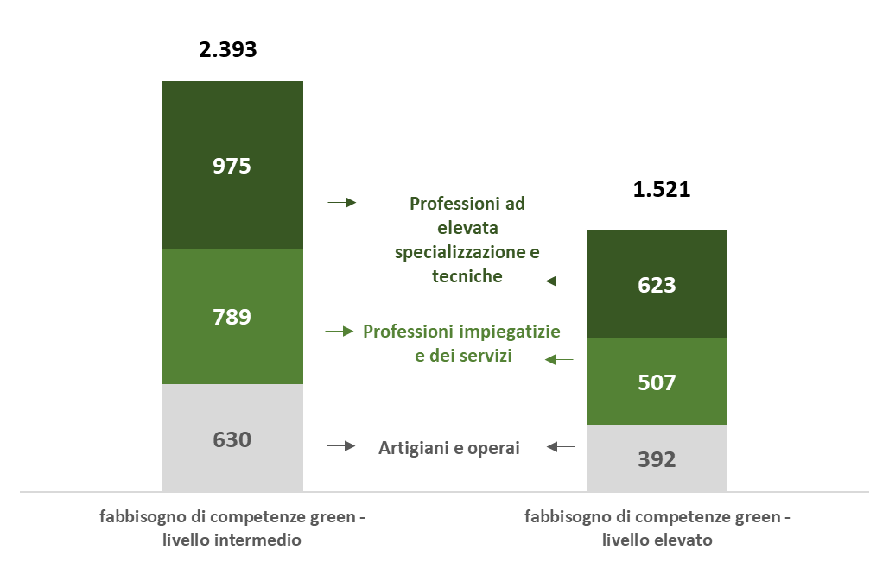

Fonte: Unioncamere-ANPAL, Sistema Informativo Excelsior

Figura 2 – Prime 10 professioni per cui l’attitudine al risparmio energetico e alla sostenibilità ambientale sono maggiormente richieste nel 2023 con un grado elevato di importanza (% sul totale delle entrate)
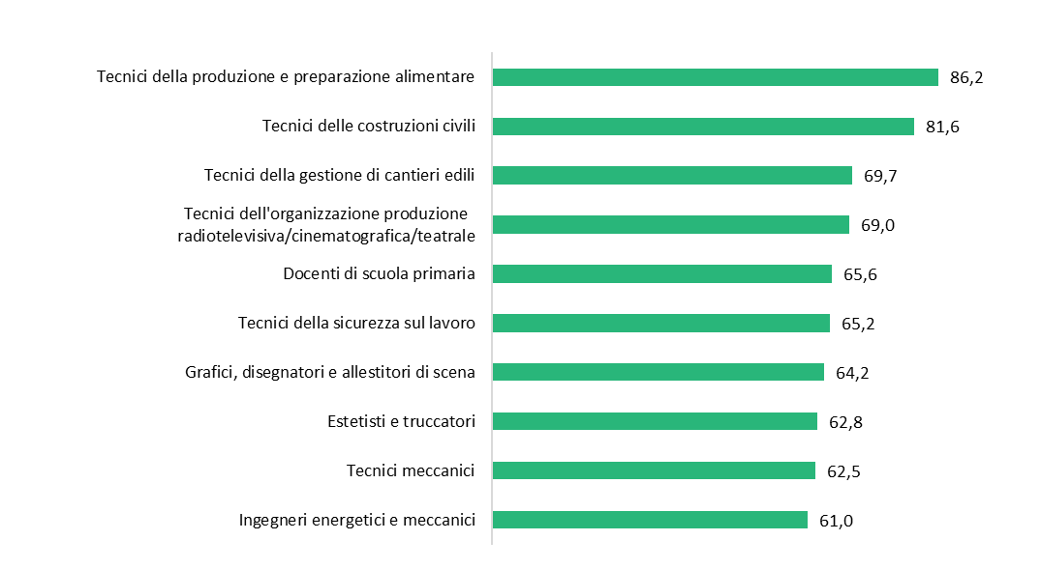
Sono considerate le professioni con almeno 4.000 entrate totali nel 2023.
Fonte: Unioncamere-ANPAL, Sistema Informativo Excelsior, 2023

Figura 3 - Competenze green richieste dalle imprese per livello di istruzione nel 2023 (% sul totale entrate)
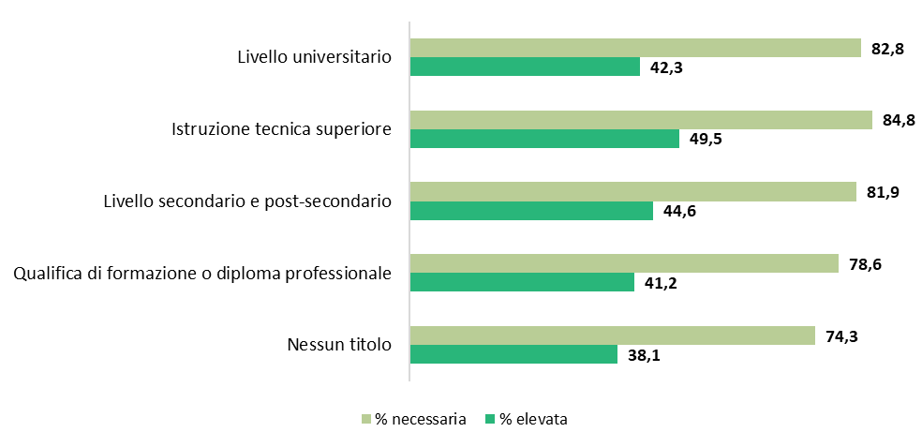
Fonte: Unioncamere-ANPAL, Sistema Informativo Excelsior, 2023

Figura 4 - Competenze green richieste dalle imprese per indirizzi universitari nel 2023 (% sul totale entrate)
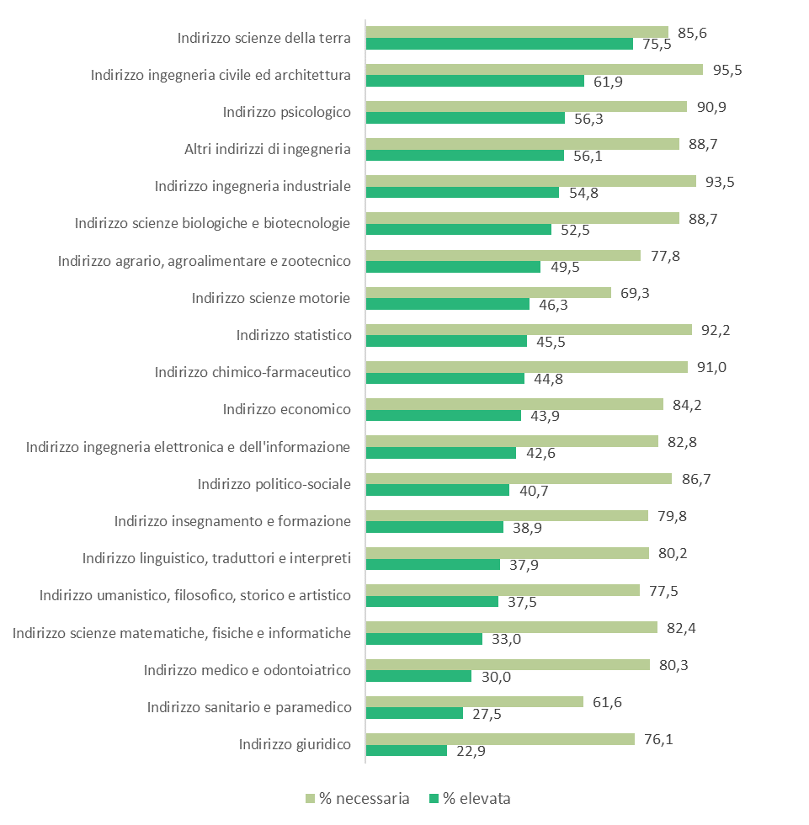
Sono rappresentati gli indirizzi con almeno 1.000 entrate complessive nel 2023.
Fonte: Unioncamere-ANPAL, Sistema Informativo Excelsior, 2023

Tabella 1 - Entrate di green jobs programmate dalle imprese nel 2023 per grande gruppo professionale e difficoltà di reperimento
Gruppi professionali | Green Jobs |  | difficoltà di reperimento (%)
Gruppi professionali | (v.a.) | (%) | difficoltà di reperimento (%)
1 - Dirigenti | 9.470 | 0,5 | 67,3
2 - Professioni intellettuali, scientifiche e di elevata specializzazione | 159.080 | 8,3 | 53,5
3 - Professioni tecniche | 333.460 | 17,4 | 54,7
4 - Professioni esecutive nel lavoro d'ufficio | 34.860 | 1,8 | 33,1
5 - Professioni qualificate nelle attività commerciali e nei servizi | 2.030 | 0,1 | 20,7
6 - Artigiani e operai specializzati | 652.150 | 34,0 | 62,3
7 - Conduttori di impianti e operai di macchinari fissi e mobili | 449.420 | 23,4 | 53,5
8 - Professioni non qualificate | 278.140 | 14,5 | 27,8
TOTALE | 1.918.610 | 100,0 | 52,6
Fonte: Unioncamere-ANPAL, Sistema Informativo Excelsior, 2023

In continuità con le precedenti edizioni, i Green Jobs sono identificati a partire dalla classificazione dell’O*NET. Si veda il volume per maggiori approfondimenti sulla tassonomia.

